Лабораторная работа 3

Тема лабораторной работы: создание тестовой документации.

Цель работы: сформировать тестовую документацию, которая будет охватывать основной функционал сайта для выявления сбоев в работе системы.

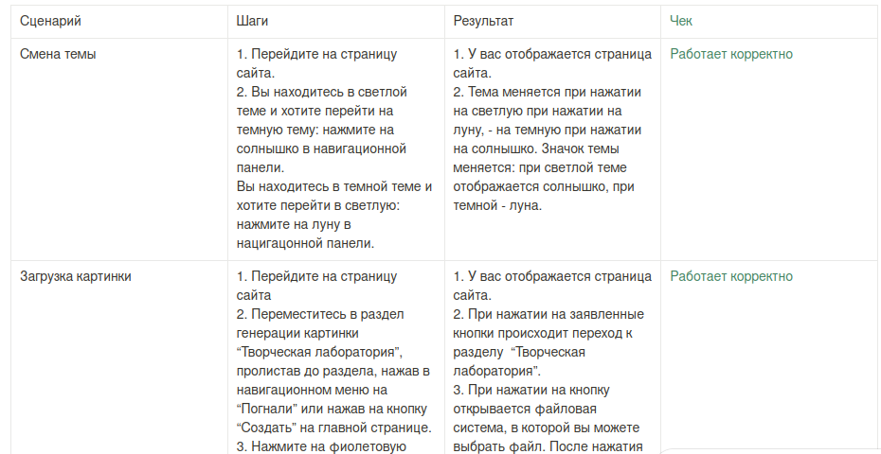

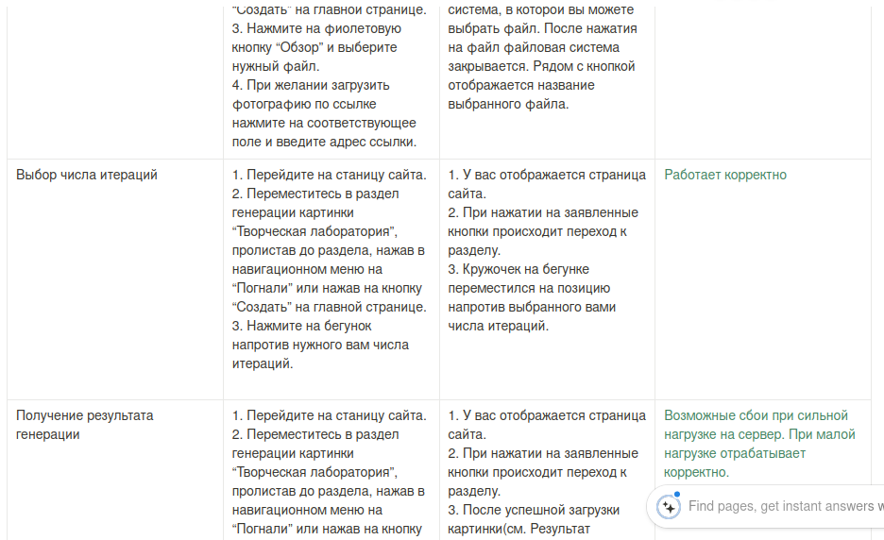

https://www.notion.so/0f4e295231f64ff08183cb1845810707?pvs=4

Выводы: в ходе работы был сформирован пакет тестовой документации для последующего тестирования на сайте.